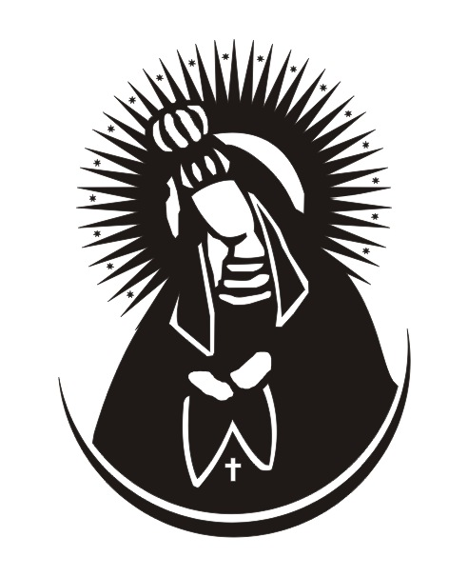
KLUB INTELIGENCJI KATOLICKIEJ w Białymstoku
Organizacja Pożytku Publicznego

15-077 Białystok, ul. Warszawska 46, tel. 602-456743
Internet: www.bialystok.kik.opoka.org.pl; e-mail: kikbialystok@wp.pl
NIP 542-19-52-172, REGON 05289935, nr konta 14 2030 0045 1110 0000 0073 3270

Regulamin
X Jubileuszowego Ekumenicznego Konkursu Plastycznego
„MATKA BOŻA w IKONIE"
MAJ 2016 r.

we współpracy z Muzeum Ikon w Supraślu
– Oddziałem Muzeum Podlaskiego w Białymstoku

pod Honorowym Patronatem
J.E. Ks. Arcybiskupa Edwarda Ozorowskiego Metropolity Białostockiego
J.E. Jakuba Arcybiskupa Białostockiego i Gdańskiego

Organizator | Klub Inteligencji Katolickiej w Białymstoku,  15-077 Białystok, ul. Warszawska 46,  Tel. 602-456743; e-mail: kikbialystok@wp.pl
Współorganizator | Muzeum Ikon w Supraślu  Oddział Muzeum Podlaskiego w Białymstoku  16 - 030 Supraśl, ul. Klasztorna 1, tel. 85-7183506
Współpraca | Podlaskie Kuratorium Oświaty w Białymstoku
Cele konkursu | - zgłębianie poczucia tożsamości chrześcijańskiej wśród uczestników konkursu i kształtowanie emocjonalnego stosunku do idei ekumenizmu,  - poszerzenie wśród uczniów wiedzy z zakresu wschodniej  i bizantyjskiej sztuki sakralnej i jej wpływu na polską tradycję ikonograficzną,  - zainspirowanie do pracy twórczej i rozwijanie kreatywności uczestników konkursu,  - popularyzacja działań plastycznych i poszerzenie wiedzy z zakresu różnych technik plastycznych
Uczestnicy | Uczniowie gimnazjów oraz szkół podstawowych (klasy 4-6) województwa podlaskiego, w tym miasta Białegostoku.
Tematyka prac | Wynikająca z tytułu Konkursu „MATKA BOŻA w IKONIE”.
Format prac | Nie mniejszy niż A5 i nie większy niż A3.
Technika wykonania | Dowolna: malarstwo, rysunek, grafika warsztatowa, płaskorzeźba, wycinanka, techniki mieszane (wykluczona grafika komputerowa)
Terminy  (Etapy konkursu) | - Prace konkursowe należy dostarczyć w dniach  od 2 do 6 MAJA (piątek) 2016 r. na adres:  Muzeum Podlaskie w Białymstoku, Rynek Kościuszki 10 (białostocki Ratusz), tel. 85-7421473.  - Ogłoszenie wyników i wystawa prac konkursowych  w Muzeum Podlaskim – Oddział w Supraślu ul. Klasztorna 1:  14 MAJA 2016 (sobota), o godz. 18. 00.  - Po uroczystości jej uczestnicy będą mogli zwiedzać ekspozycje i uczestniczyć w imprezach Nocy Muzeów przygotowanych przez Muzeum Ikon w Supraślu.
Warunki uczestnictwa | Prace należy opatrzyć metryką umieszczoną na odwrocie pracy, (Załącznik 2) zawierającą: imię, nazwisko i wiek autora, nazwę i adres szkoły, do której uczęszcza uczestnik konkursu (dodatkowo nazwisko nauczyciela prowadzącego, tel. kontaktowy, adres e-mailowy).
Nagrody | Jury powołane przez organizatora i współorganizatora dokona oceny prac i przyzna nagrody oraz wyróżnienia.  Autorzy nagrodzonych prac otrzymają nagrody i dyplomy 14 maja 2016 r. w Muzeum Ikon w Supraślu.  Nauczyciele prowadzący – opiekunowie uczestników konkursu - otrzymają specjalne podziękowania.
Prawa organizatorów | Wszystkie prace biorące udział w konkursie pozostaną własnością organizatora, który zastrzega sobie prawo do ich prezentowania i publikacji.  Rodzic lub opiekun prawny uczestnika konkursu (ucznia) wypełnia „Formularz uczestnika Ekumenicznego Konkursu Plastycznego” (załącznik 1), który należy przekazać współorganizatorowi wraz z pracą konkursową.
Osoba odpowiedzialna z ramienia KIK w Białymstoku | Tadeusz Ruminowicz – prezes zarządu ; tel. 602-456743
Osoba odpowiedzialna  z ramienia Muzeum Podlaskiego – Oddział w Supraślu | Ewa Zalewska – adiunkt Muzeum Ikon Muzeum Podlaskiego – Oddział w Supraślu  Tel. 85-7183506

Załącznik 1 (Wypełnia rodzic/opiekun prawny uczestnika konkursu)

Formularz uczestnika X Jubileuszowego Ekumenicznego Konkursu Plastycznego
„Matka Boża w Ikonie" organizowanego przez Klub Inteligencji Katolickiej w Białymstoku we współpracy
z Muzeum Ikon w Supraślu – Oddziałem Muzeum Podlaskiego w Białymstoku

...........................................................................................................................................................
(imię i nazwisko opiekuna/rodzica )/ (telefon, e-mail)

.................................................................................................
(kod pocztowy, miejscowość, ulica, nr domu)

OŚWIADCZENIE

Oświadczam, iż:

- jestem opiekunem/rodzicem .....…........................…………………………………………….
(imię i nazwisko uczestnika konkursu)

- zapoznałem się z treścią Regulaminu konkursu plastycznego organizowanego przez Klub
Inteligencji Katolickiej w Białymstoku i wyrażam zgodę na jego/jej udział w ww. konkursie zgodnie z postanowieniami Regulaminu.

- wyrażam zgodę na nieodpłatne przekazanie na rzecz Klubu Inteligencji Katolickiej w Białymstoku autorskich praw majątkowych do prac, o których mowa w Regulaminie, w tym ich opublikowanie bez ograniczeń w zakresie terminu, wielokrotności oraz kontekstu publikacji.

.................................................................................................................
(miejscowość, data, czytelny podpis)

Załącznik 2
Metryczka pracy (do umieszczenia na odwrocie pracy)

Autor (imię i nazwisko): ……………………………………………………………………
Wiek autora/klasa: …………………………………………………………………...
Tel. kontaktowy/ e-mail autora pracy …………………………………………………….

Szkoła: …………………………………………………………………...
……………………………………………………………………………………................

Nauczyciel (imię i nazwisko): ……………………………………………………………..
Tel. kontaktowy/e-mail nauczyciela ……………………………………………………..

